苏州大学实验报告
院、系 | 计算机学院 |  | 年级专业 |  | 17计科 |  | 姓名 | 魏军杰 | 学号 | 1727405175
课程名称 |  | 操作系统课程实践 |  |  |  |  |  |  | 成绩
指导教师 |  | 褚晓敏 |  | 同组实验者 |  | 无 |  | 实验日期

实 验 名 称 | 实验一：熟悉Linux操作系统环境

实验目的
·掌握Linux常用的命令
·掌握Linux环境下的一些编译工具

实验内容
·掌握Linux常用的命令
·掌握Linux环境下的一些编译工具

操作方法和步骤

  - Linux的常用命令
    - ls
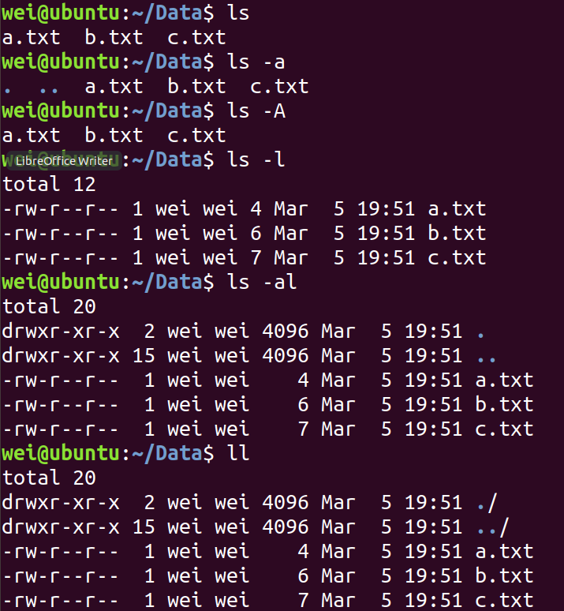

    - who
    - mkdir
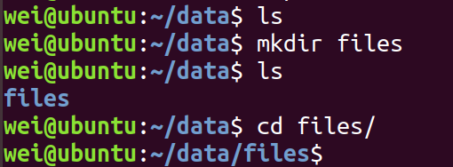
    - cp
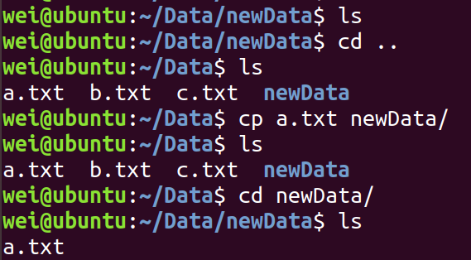
    - cd 切换文件夹
    - pwd当前工作目录
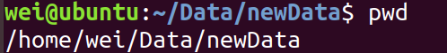
    - open 系统调用open()
    - read 系统调用read()
    - write 系统调用write()
    - pipe 连接两个命令，前面的输出是后面的输入
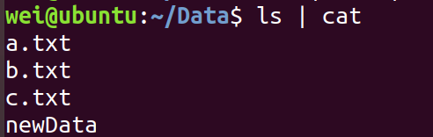
    - socket 一般用ss命令查看socket状态
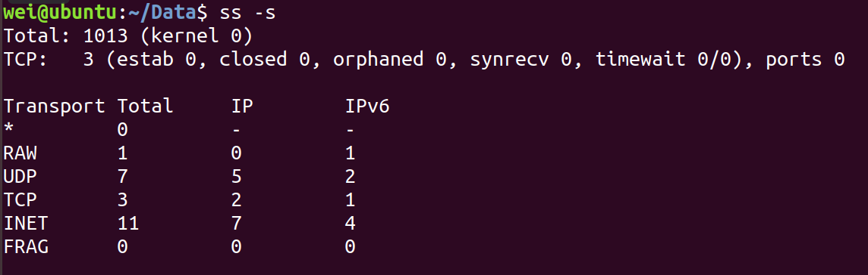
    - printf 格式化输出
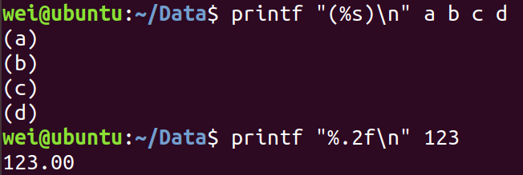
  - 显示用户名，操作系统名，系统域名，CPU名
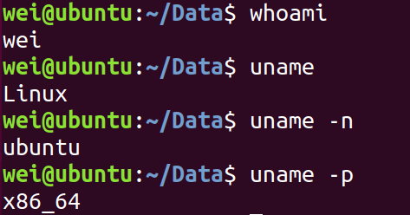

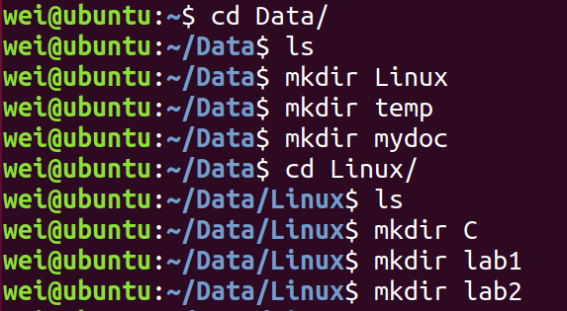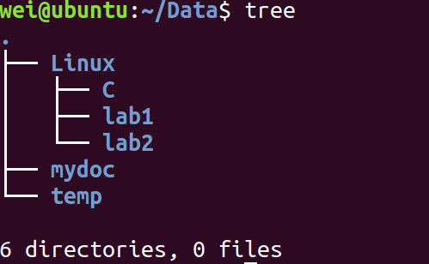

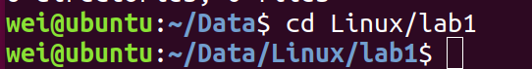
- 主目录的绝对路径：/home/wei/Data
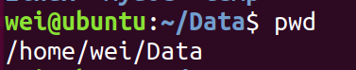

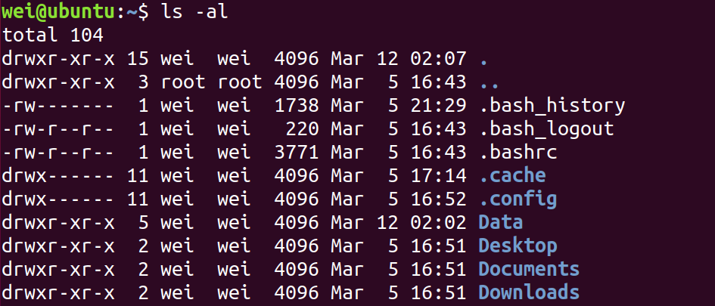

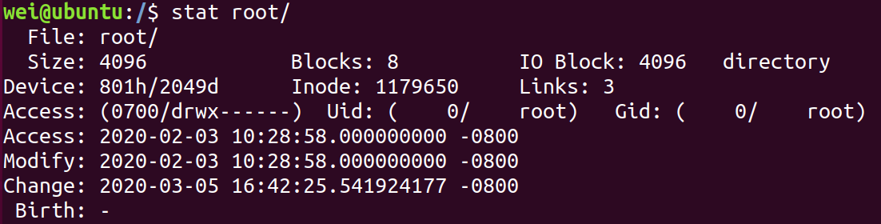
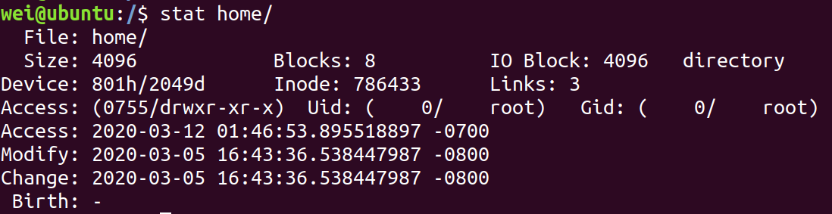
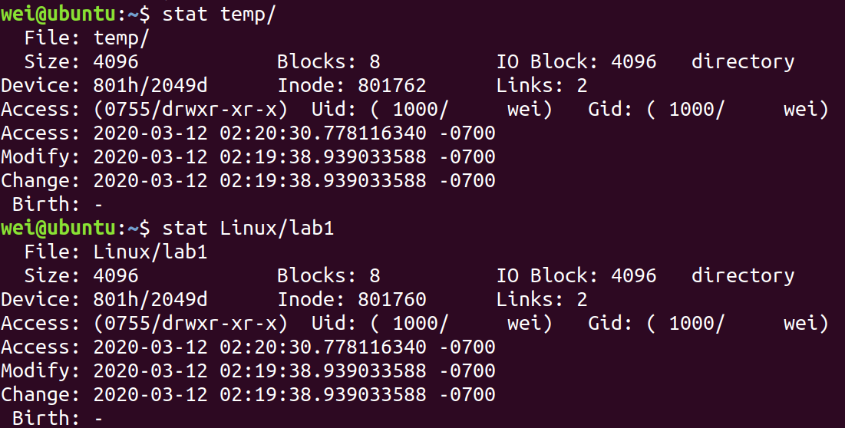
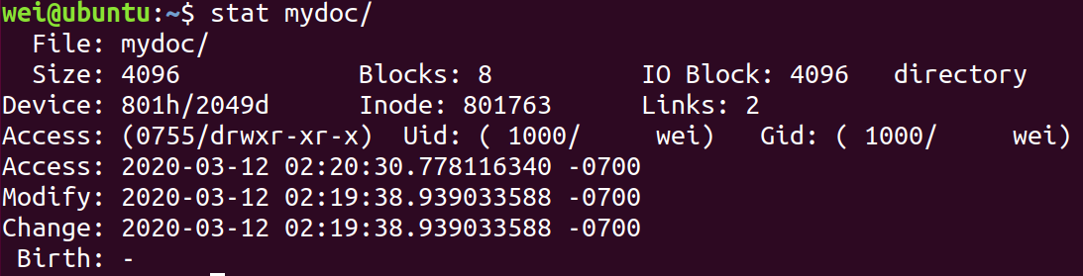

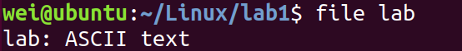
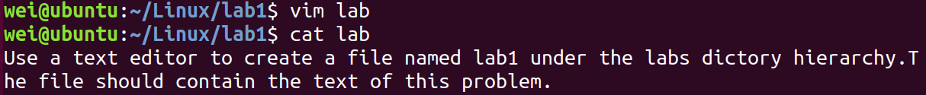

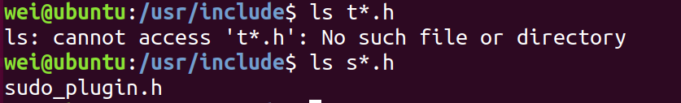

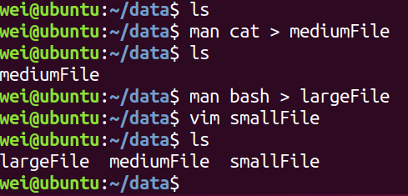

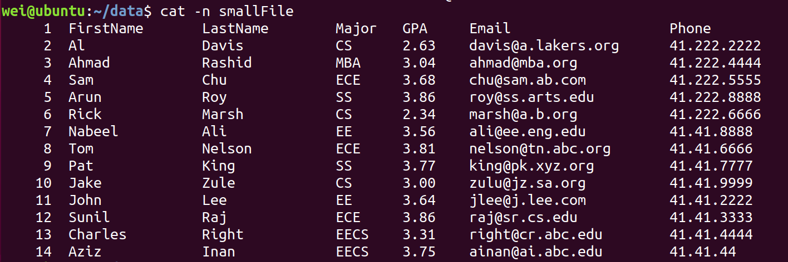
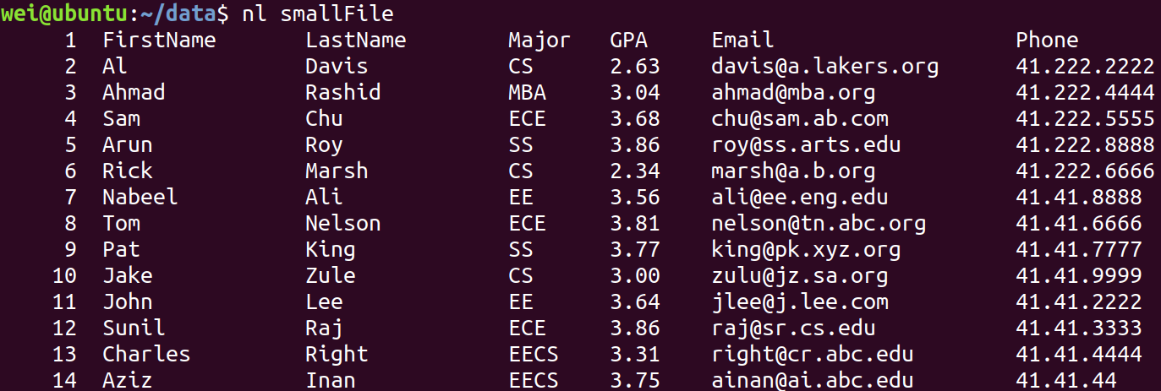

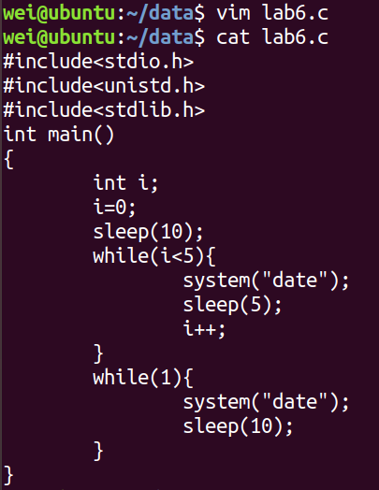
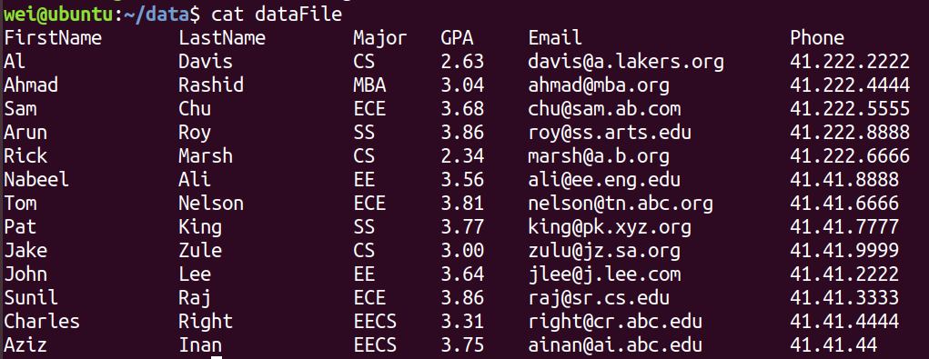
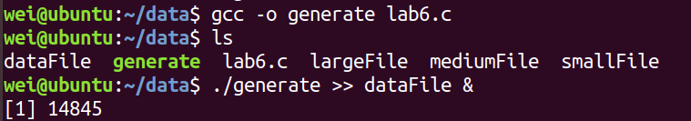
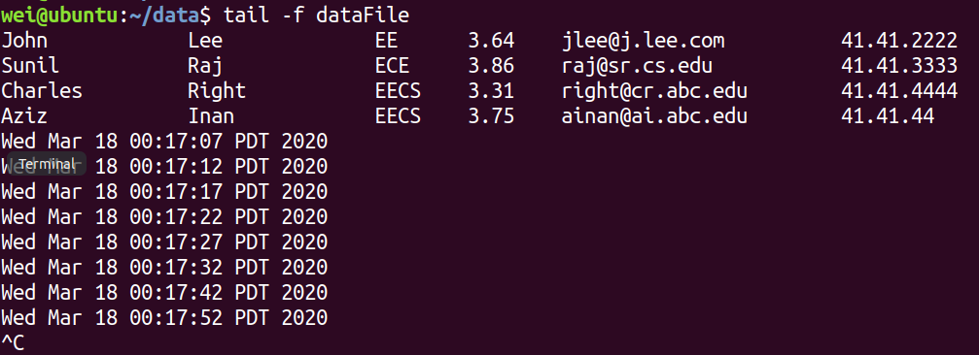
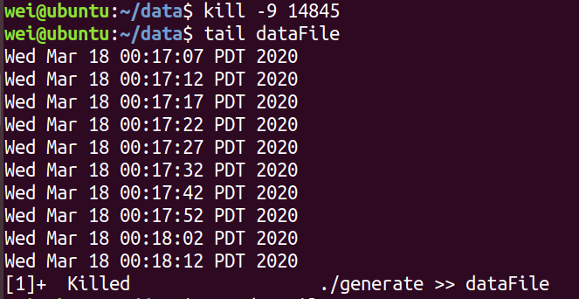
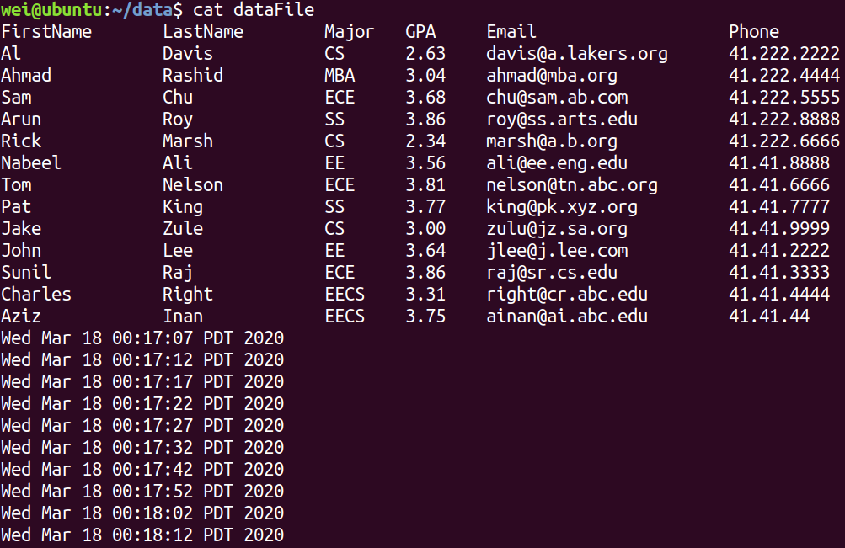

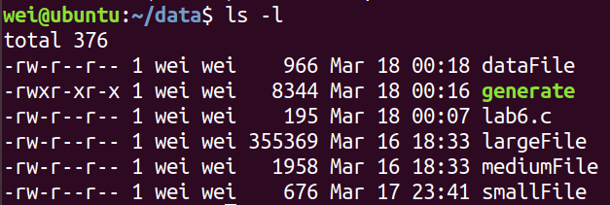
修改时间不一样
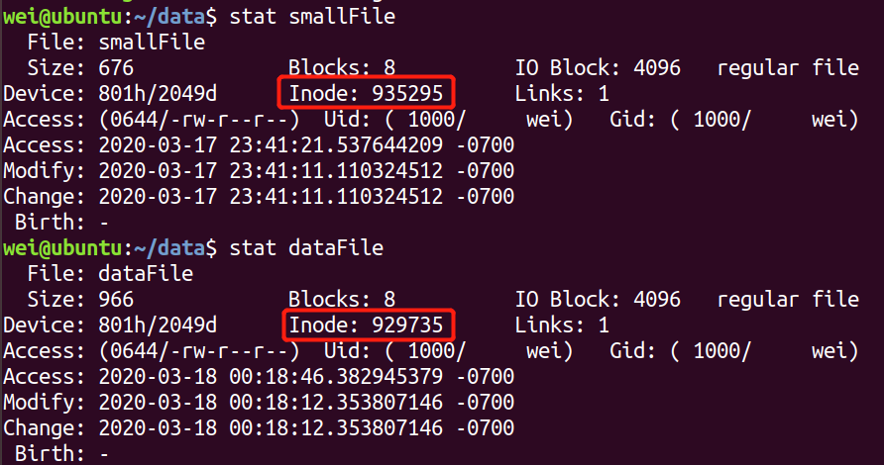
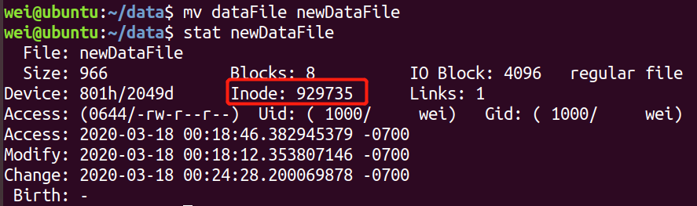
改名后inode号相同，只是把文件名改了，其余都没动

Cp -p 命令可全部复制
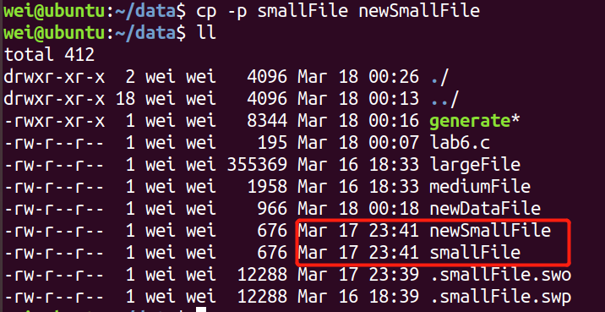

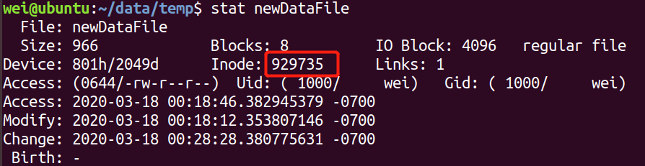
移动后inode号不变
  - 文件的 行数，字节数，字符数
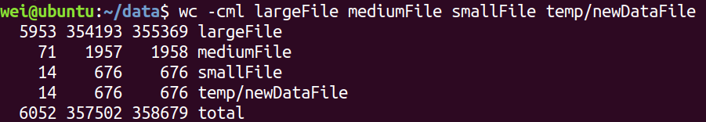

其他命令：
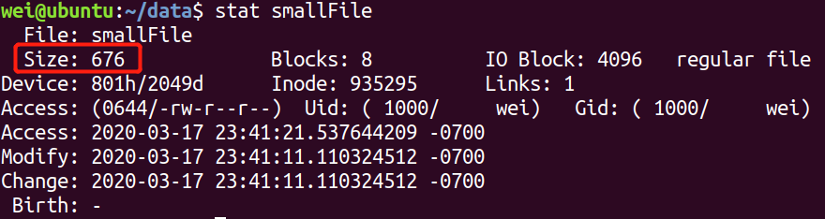
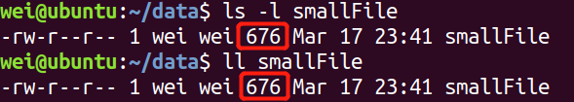

格式：
文件类型（1位）-存取权限（9位） |（目录）链接数 | 所有者 | 组 | 文件大小 | 修改日期 | 文件名

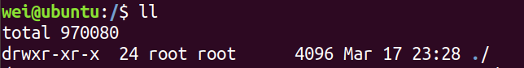
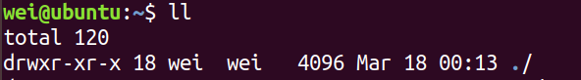
文件的类型：
•“-”表示普通文件；
•“d”表示目录；
•“l”表示链接文件；
•“p”表示管理文件；
•“b”表示块设备文件；
•“c”表示字符设备文件；
•“s”表示套接字文件；

文件的权限：
r 表示文件可以被读（read）
w 表示文件可以被写（write）
x 表示文件可以被执行（如果它是程序的话）
- 表示相应的权限还没有被授予
格式 x xxx xxx xxx
文件类型-所有者-组群-其他人
-rw------- (600) 只有所有者才有读和写的权限
-rw-r--r-- (644) 只有所有者才有读和写的权限，组群和其他人只有读的权限
-rwx------ (700) 只有所有者才有读，写，执行的权限
-rwxr-xr-x (755) 只有所有者才有读，写，执行的权限，组群和其他人只有读和执行的权限
-rwx--x--x (711) 只有所有者才有读，写，执行的权限，组群和其他人只有执行的权限
-rw-rw-rw- (666) 每个人都有读写的权限
-rwxrwxrwx (777) 每个人都有读写和执行的权限

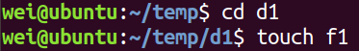
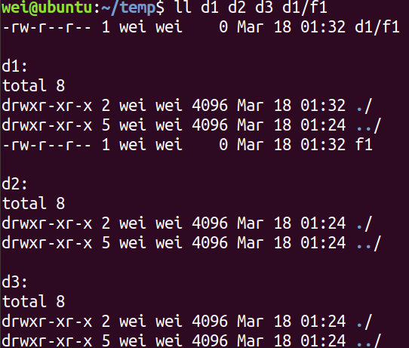

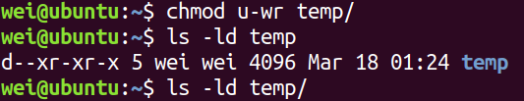
最小权限为 x+r：
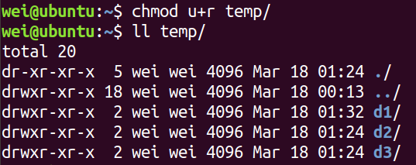
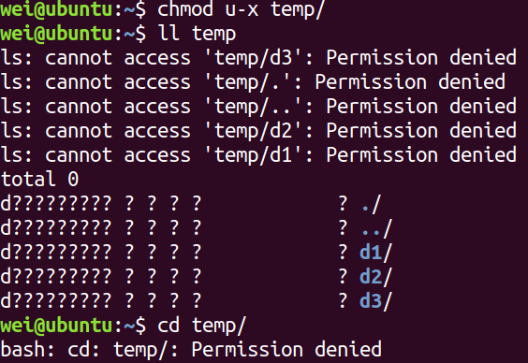

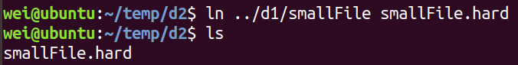
两个文件是仅有文件名不同的完全相同的两个文件
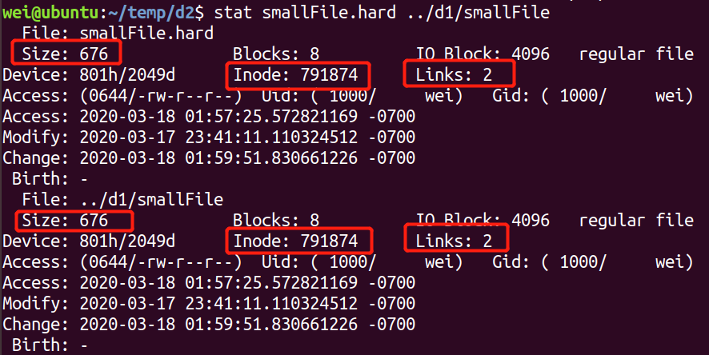

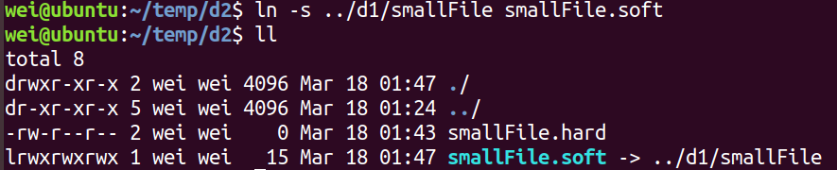
软链接创建的是两个不同的文件，软链接指向链接的文件
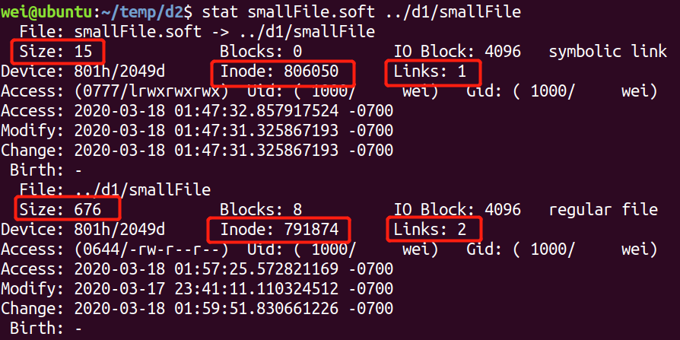
  - 取消读权限后，无法访问
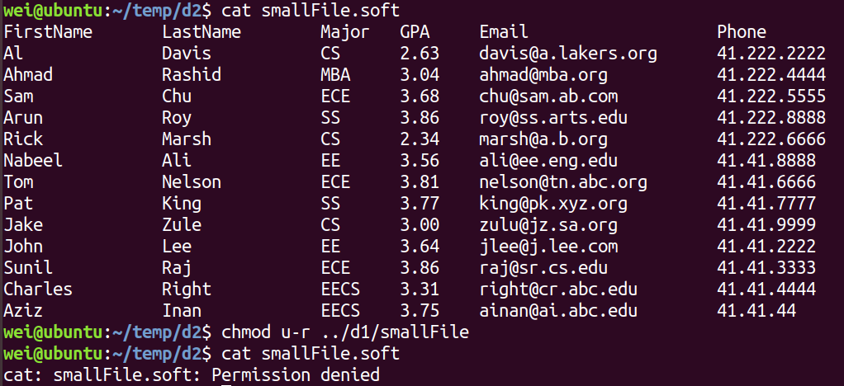
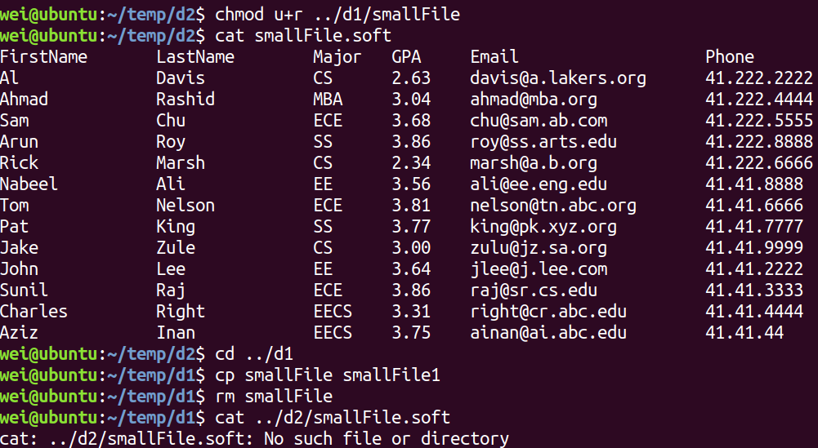
软链接可以对一个不存在的文件链接，软链接有自己的inode号，里面存放的是指向链接对象位置的指针，如果链接的对象改名就无法找到此链接

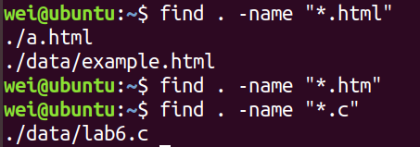

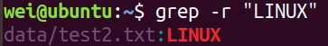

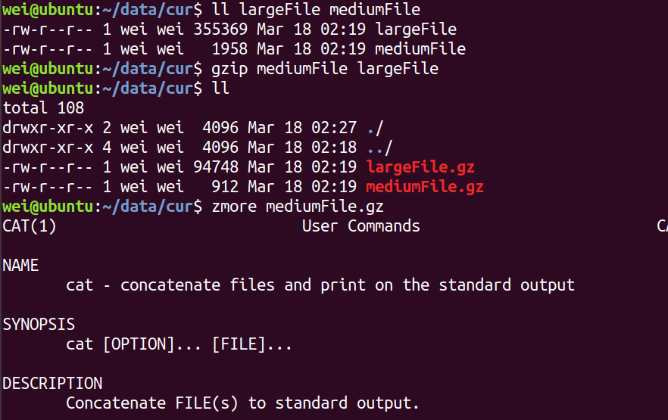
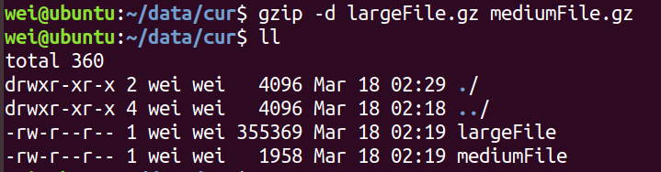

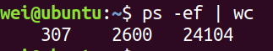
一共307个进程
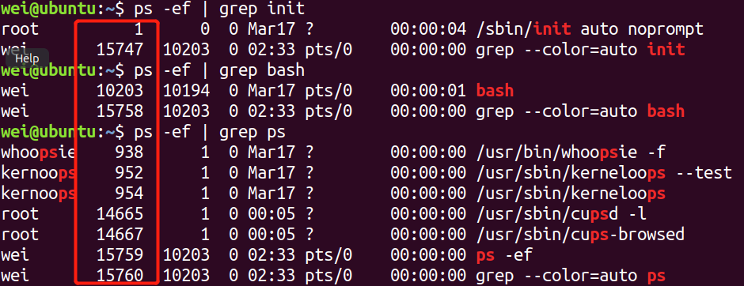
红框是PID

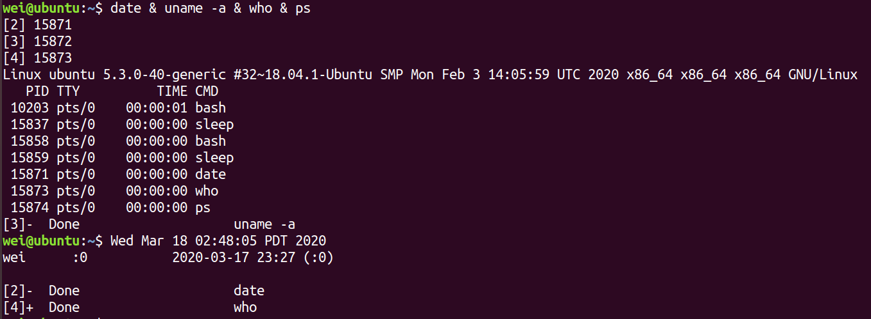

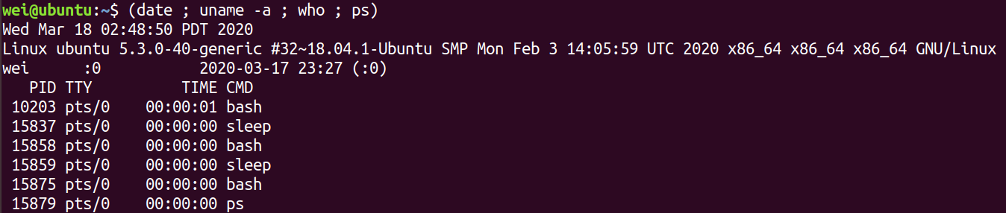

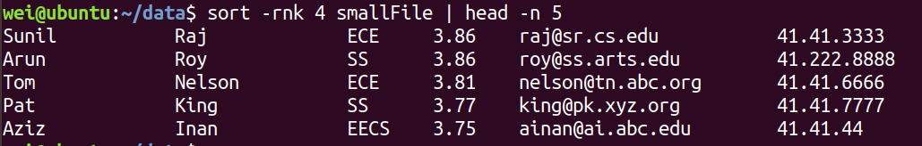

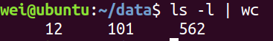

- main.c stack.c misc.c main.h stack.h misc.h
- main.o stack.o misc.o

  - main.o -> main.c main.h misc.h
  - stack.o -> stack.c stack.h misc.h
  - misc.o -> misc.c misc.h

gcc -c -o main.o main.c
gcc -c -o stack.o stack.c
gcc -c -o misc.o misc.c
gcc -O3 -o power main.o stack.o misc.o -lm

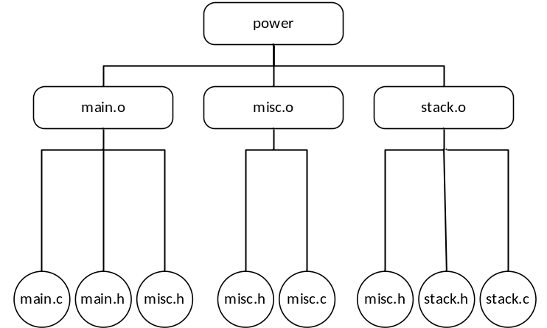
- 同（4）

  - （1）
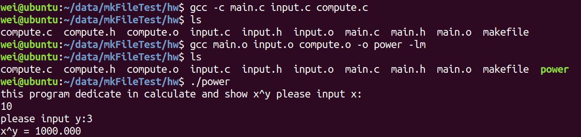
（2）makefile文件：
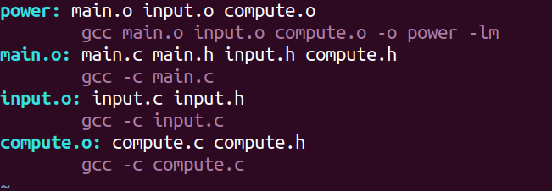

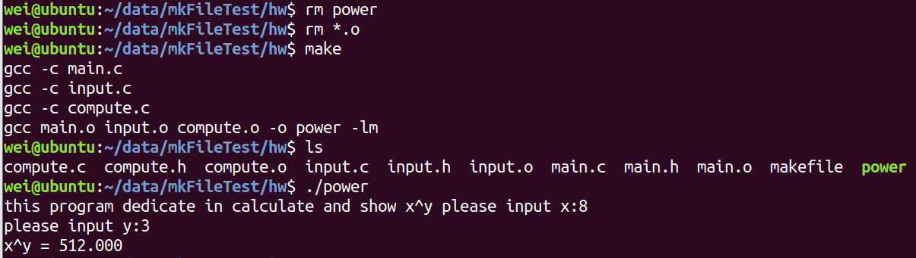

实验结果和分析
本次实验主要是对Linux基础知识的学习，复习了操作系统的许多要点，比如软链接（指向目标的指针） 硬链接（除文件名不同其他与原文件都相同），权限操作（修改用户的读写执行权限），对进程操作（开始进程，停止进程，查看进程等），以及在Linux下如何编译运行c程序，makefile文件的编写

讨论、心得
链接那块多尝试几种情况，比如把smallFile的文件名改了，查看两个链接是否还在，结果是软链接找不到，硬链接还能访问到，然后再创建一个smallFile文件，把原文件移到目录外，结果发现，无论如何移动原文件，smallFile.hard永远和原文件内容一样，而软链接的文件只能是特定的目录下的同一个文件名

在最后编写makefile文件时候，最好先手敲一遍，运行出来结果以后再分析，而且makefile文件里的命令前面必须加上tab，否则报错

